REPUBLIKA HRVATSKA
ZADARSKA ŽUPANIJA
GRAD PAG
GRADONAČELNIK
KLASA: 340-01/21-10/18
URBROJ: 2198/24-04/01-21-1
Pag, 31. svibnja 2021.

Na temelju odredbi članka 131.,132. i 133. Zakona o cestama („Narodne novine“ broj 84/11, 22/13, 54/13, 148/13 i 92/14, 110/19.) članka 2. Odluke o nerazvrstanim cestama („Službeni glasnik Grada Paga“ broj 13/13) te Upute Središnjeg ureda Državne geodetske uprave, KLASA: 932-01/12-02/182, URBROJ: 541-03-1-12-28, od 24. listopada 2012. godine, Grad Pag objavljuje
JAVNI POZIV
u postupku evidentiranja dijela nerazvrstanih cesta na području Grada Paga
I.
Grad Pag kao upravitelj nerazvrstanih cesta, obavještava sve nositelje stvarnih prava na nekretninama koje neposredno graniče s niže navedenim nerazvrstanom cestama o započinjanju postupka evidentiranja nerazvrstane ceste u katastarski operat i zemljišnu knjigu.
- Dionica nerazvrstane ceste u Pagu (NC1115) proteže se od lokalne ceste L63019 do stambenih objekata na adresi Primorska ulica 8 – 10, preko kat.čest. 12754, 12752/3, 12752/5, sve k.o. Pag.
Obilježavanje granice zemljišta na kojem je izgrađena predmetna nerazvrstana cesta izvršit će se dana 17. lipnja 2021., s početkom u 9:00 sati.
Nositelji stvarnih prava na nekretninama mogu izvršiti uvid u geodetski elaborat izvedenog stanja te zatražiti dodatna objašnjenja dana 03. srpnja 2021., u vremenu od 9 do 11 sati u Gradu Pagu, na adresi Branimirova obala 1, u prostoriji gradske vijećnice.
- Dionica nerazvrstane ceste u Pagu (NC1234) proteže se od NC1115 prema objektima na adresi Primorska ulica 9-10, preko kat.čest. 12752/3, 12754, 12760, 12763/2, 12762, 12764, 12765, 12766, 12779, sve k.o. Pag.
Obilježavanje granice zemljišta na kojem je izgrađena predmetna nerazvrstana cesta izvršit će se dana 17. lipnja 2021., s početkom u 9:30 sati.
Nositelji stvarnih prava na nekretninama mogu izvršiti uvid u geodetski elaborat izvedenog stanja te zatražiti dodatna objašnjenja dana 03. srpnja 2021., u vremenu od 9 do 11 sati u Gradu Pagu, na adresi Branimirova obala 1, u prostoriji gradske vijećnice.
- Dionica nerazvrstane ceste u Vlašićima (NC212) proteže se od županijske ceste Ž6005 do stambenih objekata na adresi Ulica Pešćine 6-60, preko kat.čest. 2533/2, 2592, 2533/3,487/59, 487/64, 487/61, sve k.o. Povljana.
Obilježavanje granice zemljišta na kojem je izgrađena predmetna nerazvrstana cesta izvršit će se dana 17. lipnja 2021., s početkom u 12:00 sati.
Nositelji stvarnih prava na nekretninama mogu izvršiti uvid u geodetski elaborat izvedenog stanja te zatražiti dodatna objašnjenja dana 05. srpnja 2021., u vremenu od 9 do 11 sati u Gradu Pagu, na adresi Branimirova obala 1, u prostoriji gradske vijećnice.
Snimku izvedenog stanja i geodetski elaborat izvedenog stanja za upis javnih cesta u katastarski operat i zemljišnu knjigu izradit će tvrtka Geo-prizma d.o.o., Zagreb, Skokov prilaz 6 (ovlašteni inženjer geodezije Jure Sabalić, dipl. ing. geod.).
U postupku evidentiranja nerazvrstane ceste predstavnik Grada Paga kao pravne osobe koja upravlja nerazvrstanim cestama obilježiti će granice zemljišta na kojem je izgrađena državna cesta uz stručnu pomoć ovlaštenog inženjera geodezije koji osigurava da lomne točke granica zemljišta budu ispravno stabilizirane i obilježene.
Uvid u registar nerazvrstanih cesta može se izvršiti i na internetskim stranicama Grada Paga preko poveznice: https://www.pag.hr/index.php/gradska-uprava/akti-i-sluzbene-odluke-grada.
Evidentiranje javne nerazvrstane ceste izvršit će se na način da će se prvo obilježiti granice zemljišta na kojem je izvedena cesta.
Skica NC 1115 i NC 1234
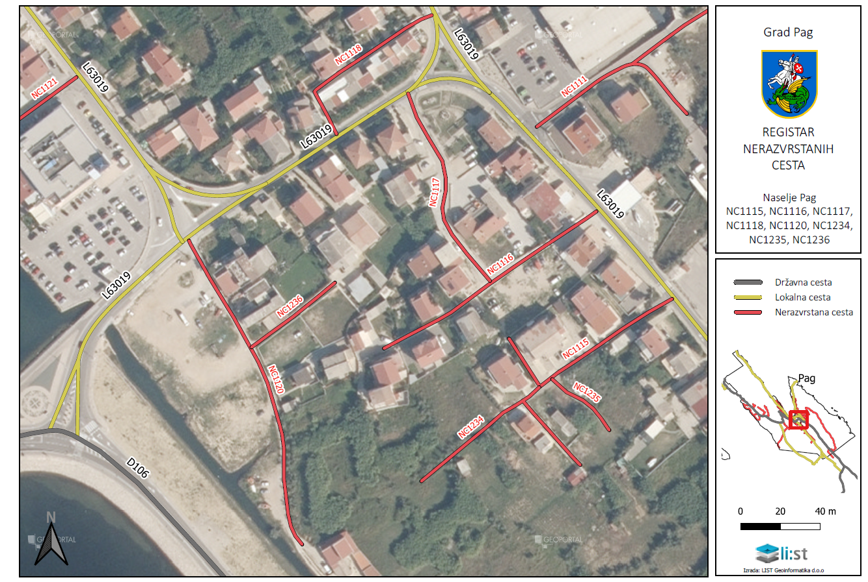
Skica NC 212
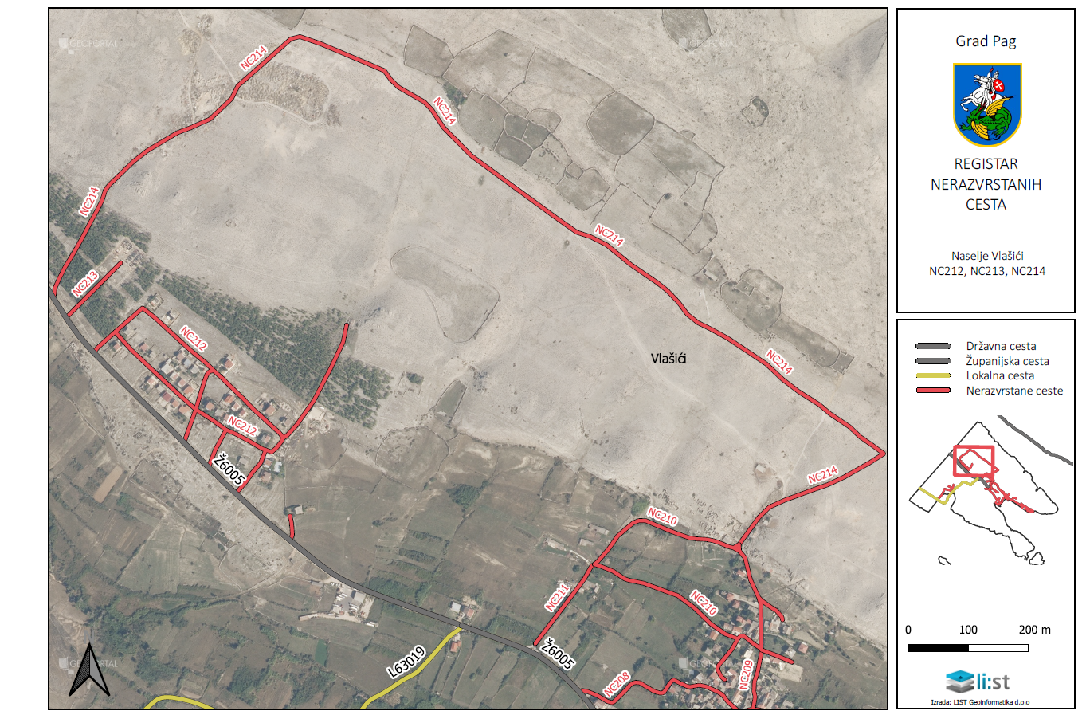
Gradonačelnik
Ante Fabijanić

